NO.１

2023.4.6

鵜川小学校

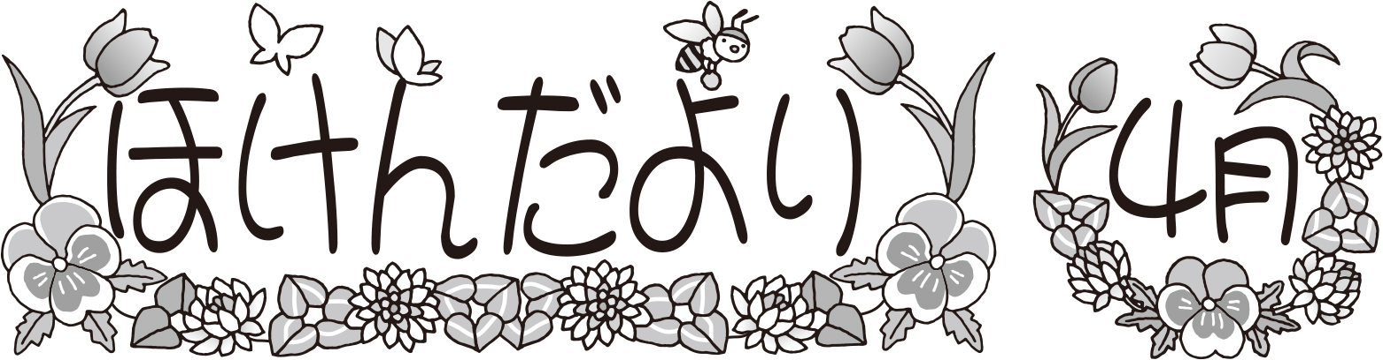

**ののについて**

○**そう**でいます。

そで・ズボンをってきましょう。

○**メガネ・コンタクトレンズ**をっているは

れずにってきましょう。

○**かみのいは、むすび**にしましょう。

がみをねじったり、ポニーテールやおだんご

などのでむすぶかみがたはしません。

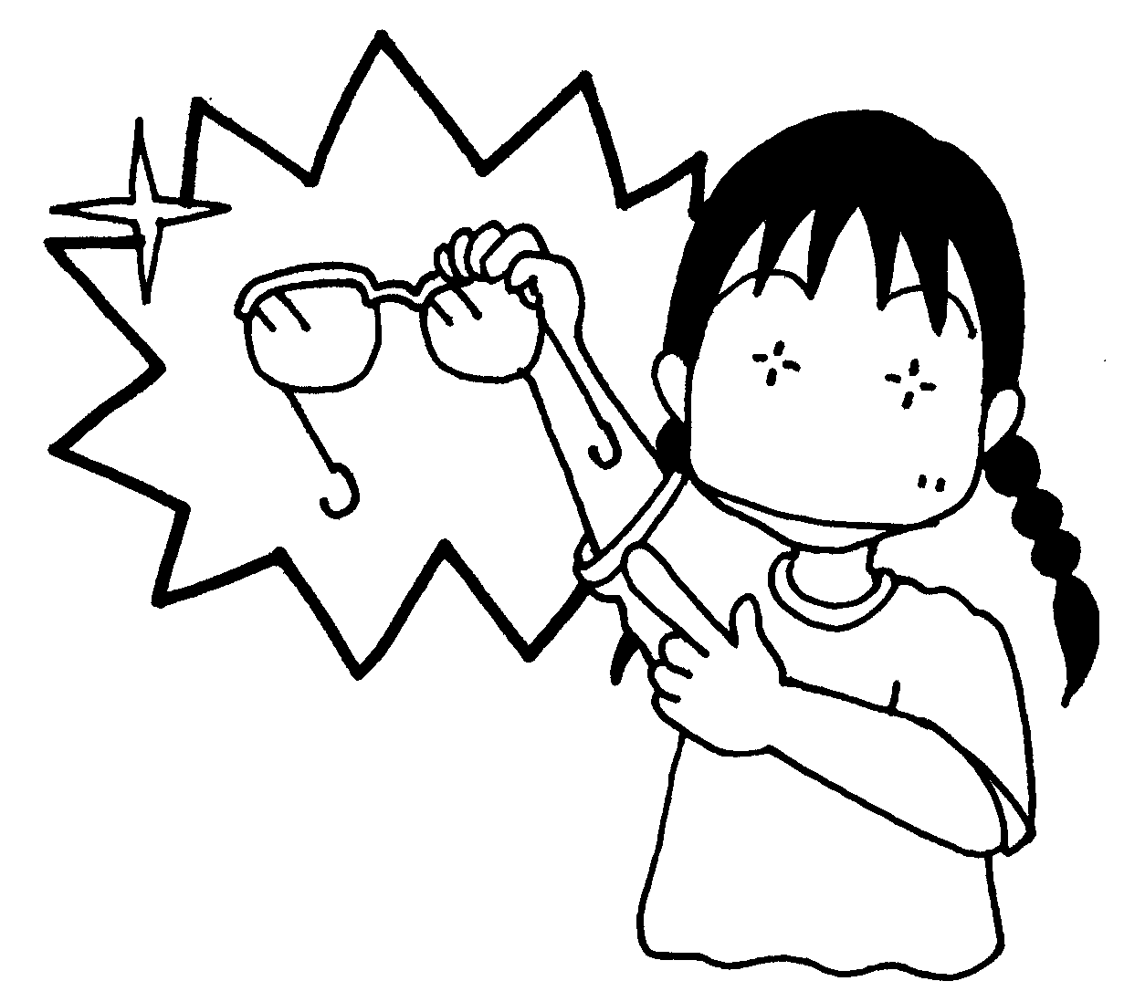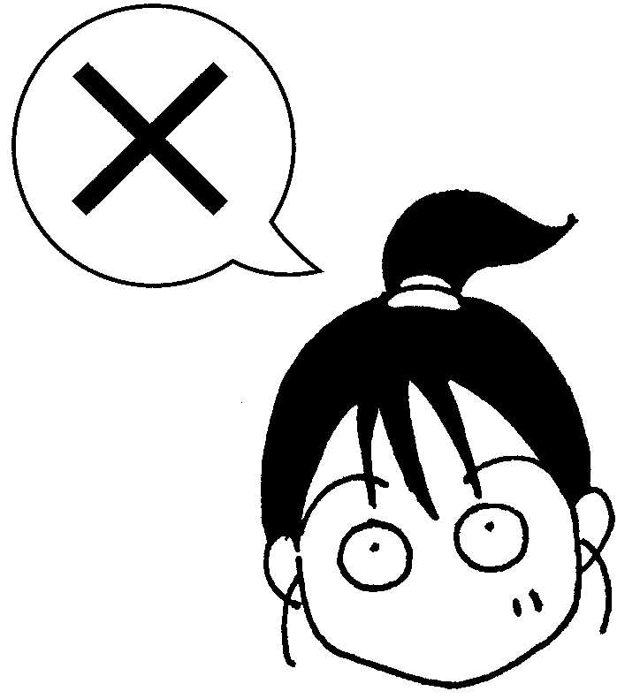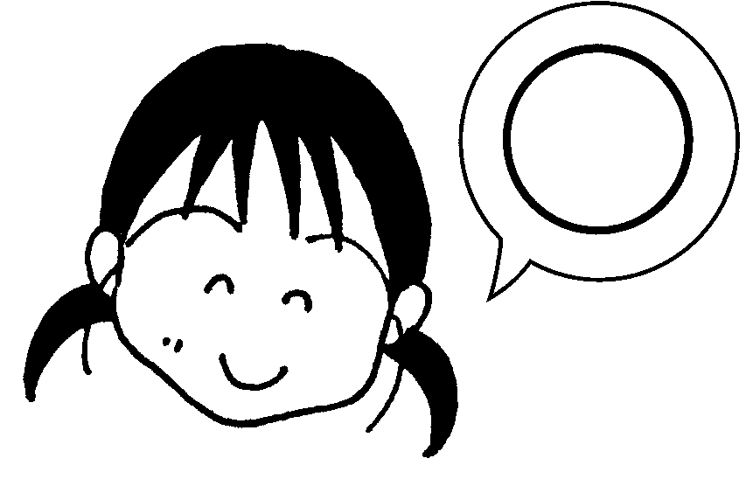

**４のめあて：のをろう**

・おめでとうございます。しいでなりたいをいい

たり、をめているもいといます。それをするためには、まず

しい（ねおきごはん）がです。では、みなさんが

、にやをがんばれるよう、おいをします。1よろしく

おいします。

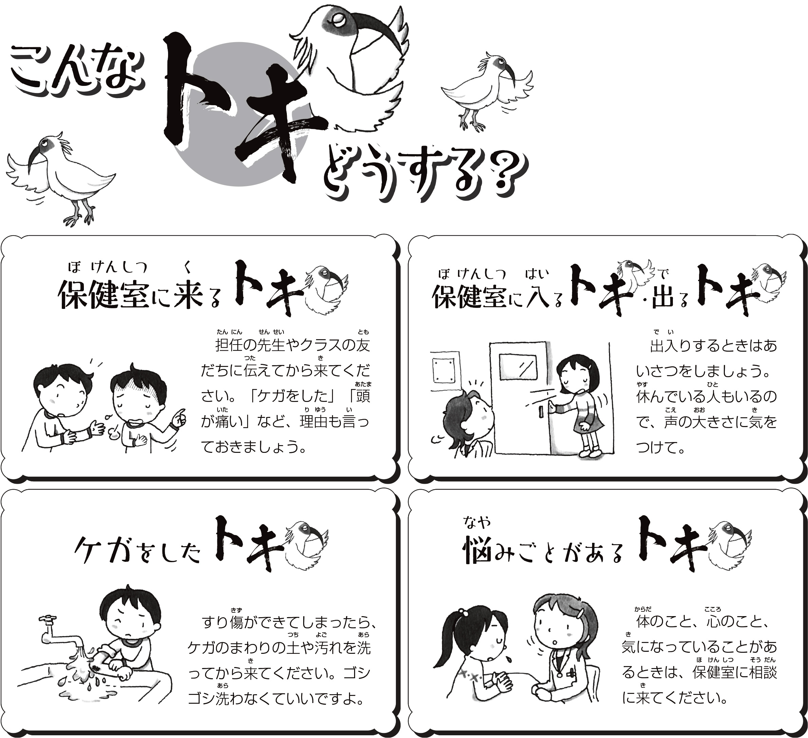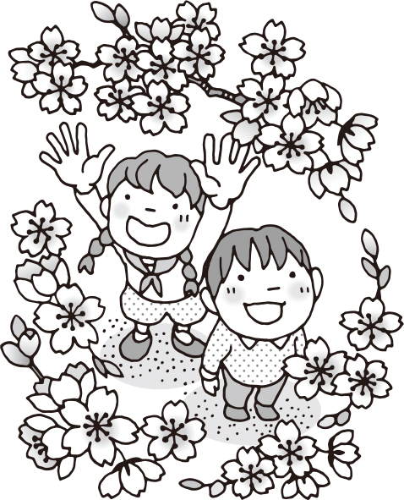

**４の**

７日（金）（５・６）

　10日（月）（１～４）

20日（木）（１～４）

26日（水）（）

　27日（木）（５・６）

**、こんなことにをつけよう**

**・**

･･･がバランスよく・しているかをみます。

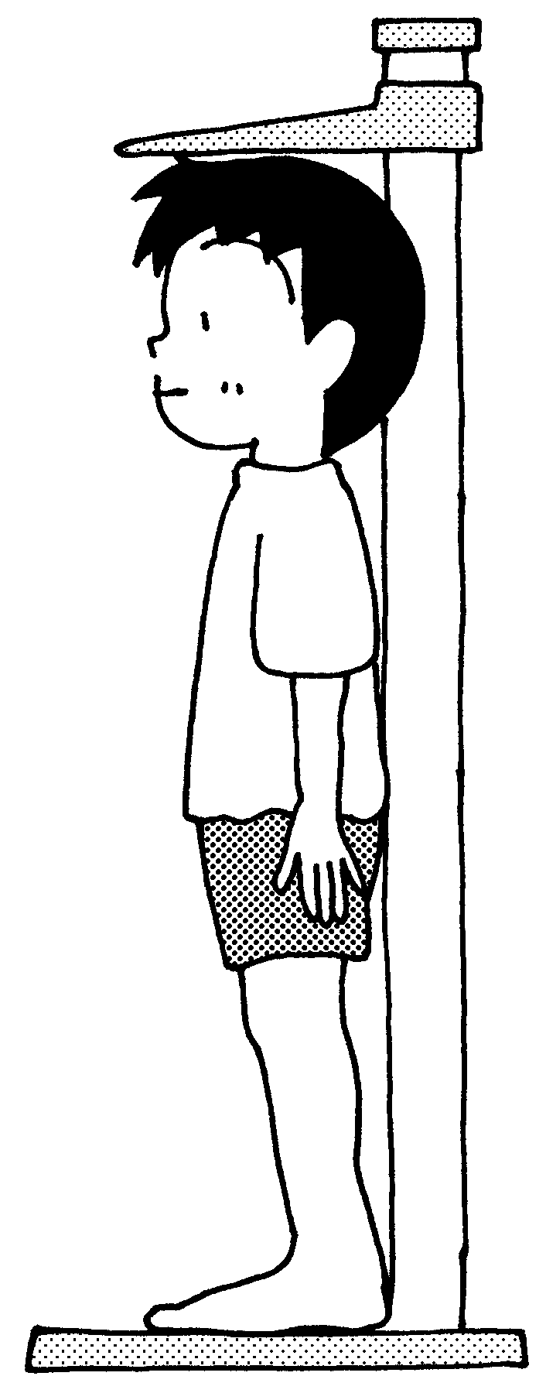

見る力

**･･･ものをるが、どのくらいあるかべます。とくに、やのがえにくくないかをみます。**

○**せなか・おしり・かかと**をつける。

○かたのをぬいて、まっすぐを

る。

○せのびをしたり、ひざをまげない。

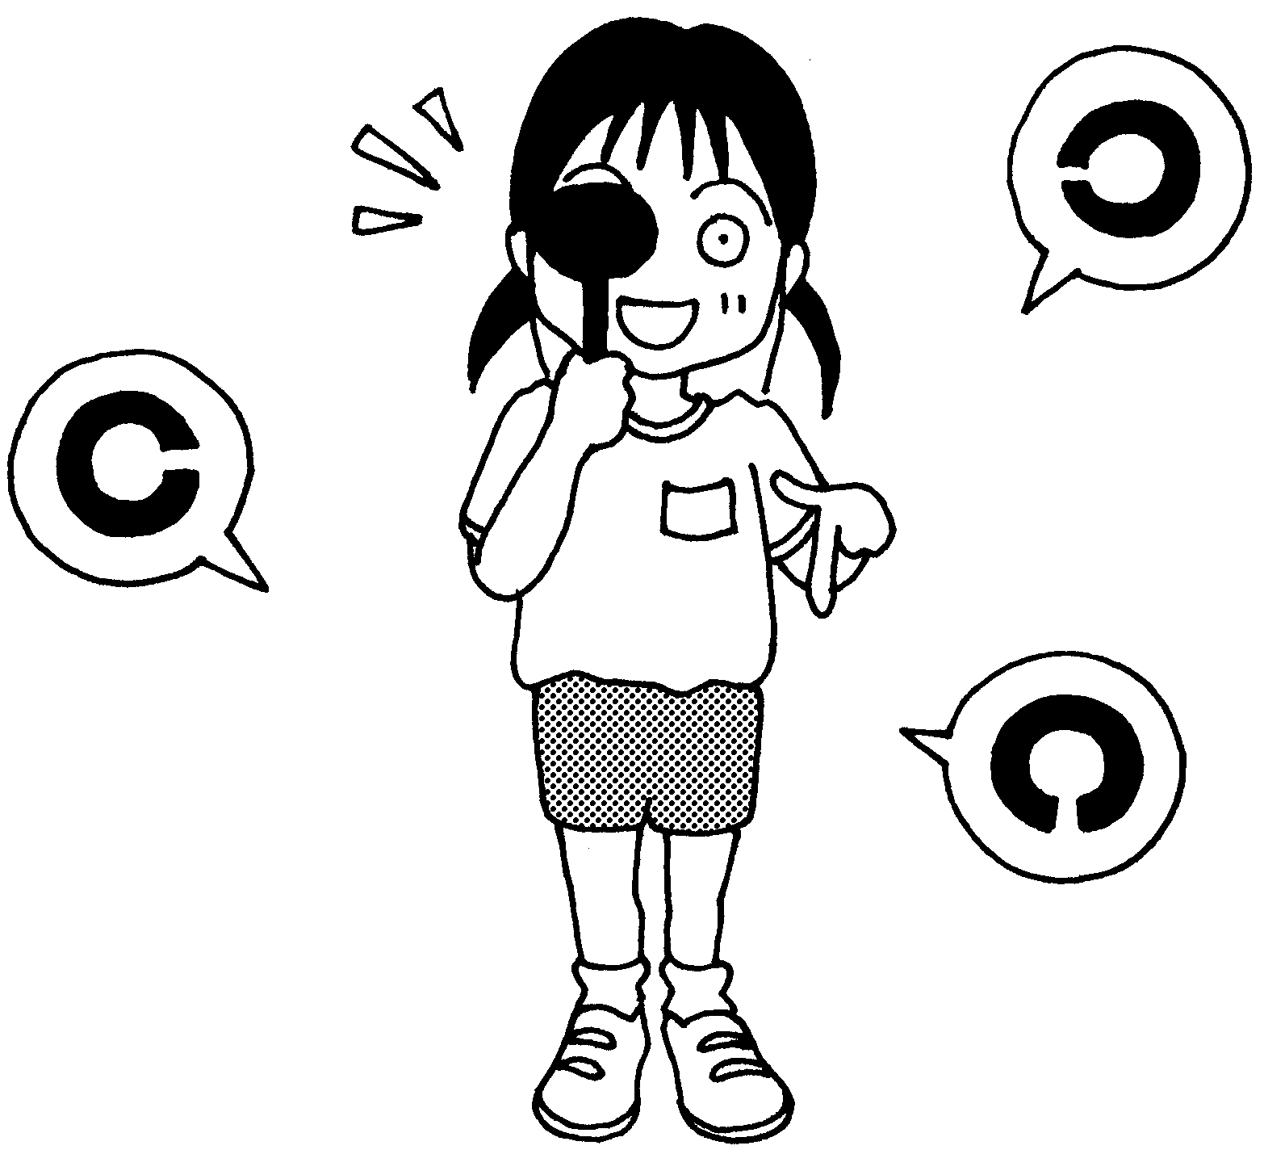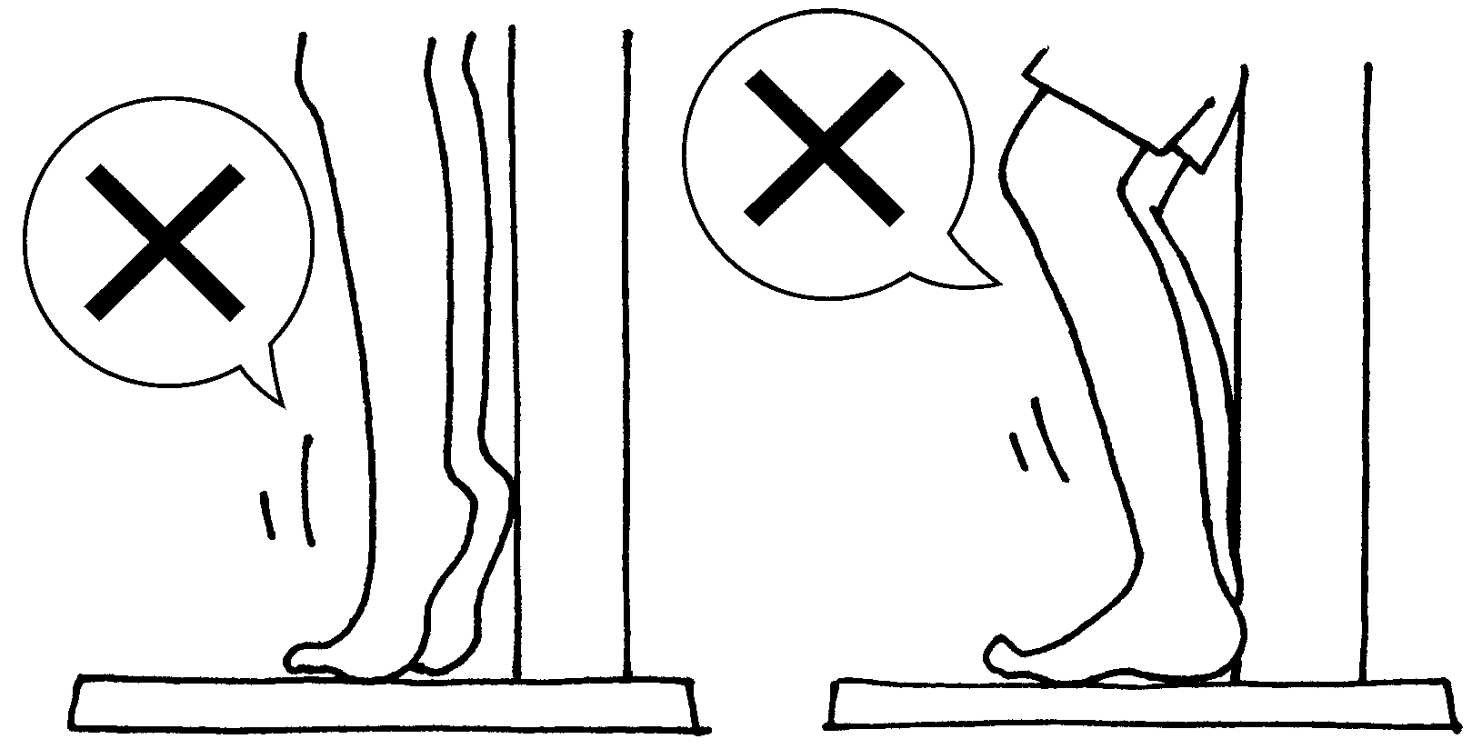

○はしっかりとあけよう。

○からはかります。

○**メガネ・コンタクトレンズの人は**

**つけたまま**ではかります。

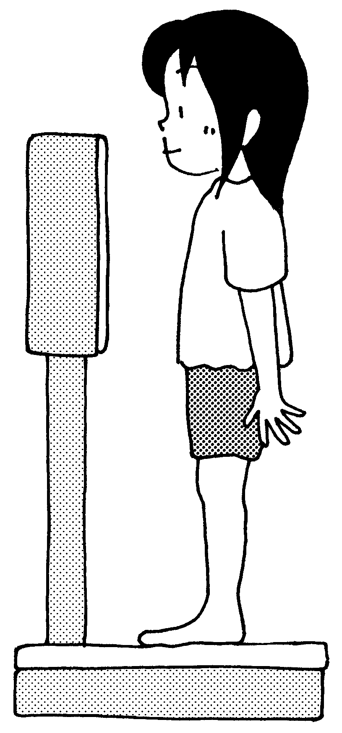

○はかりのまんにそっとのる。

○はかっているは、をかさない。

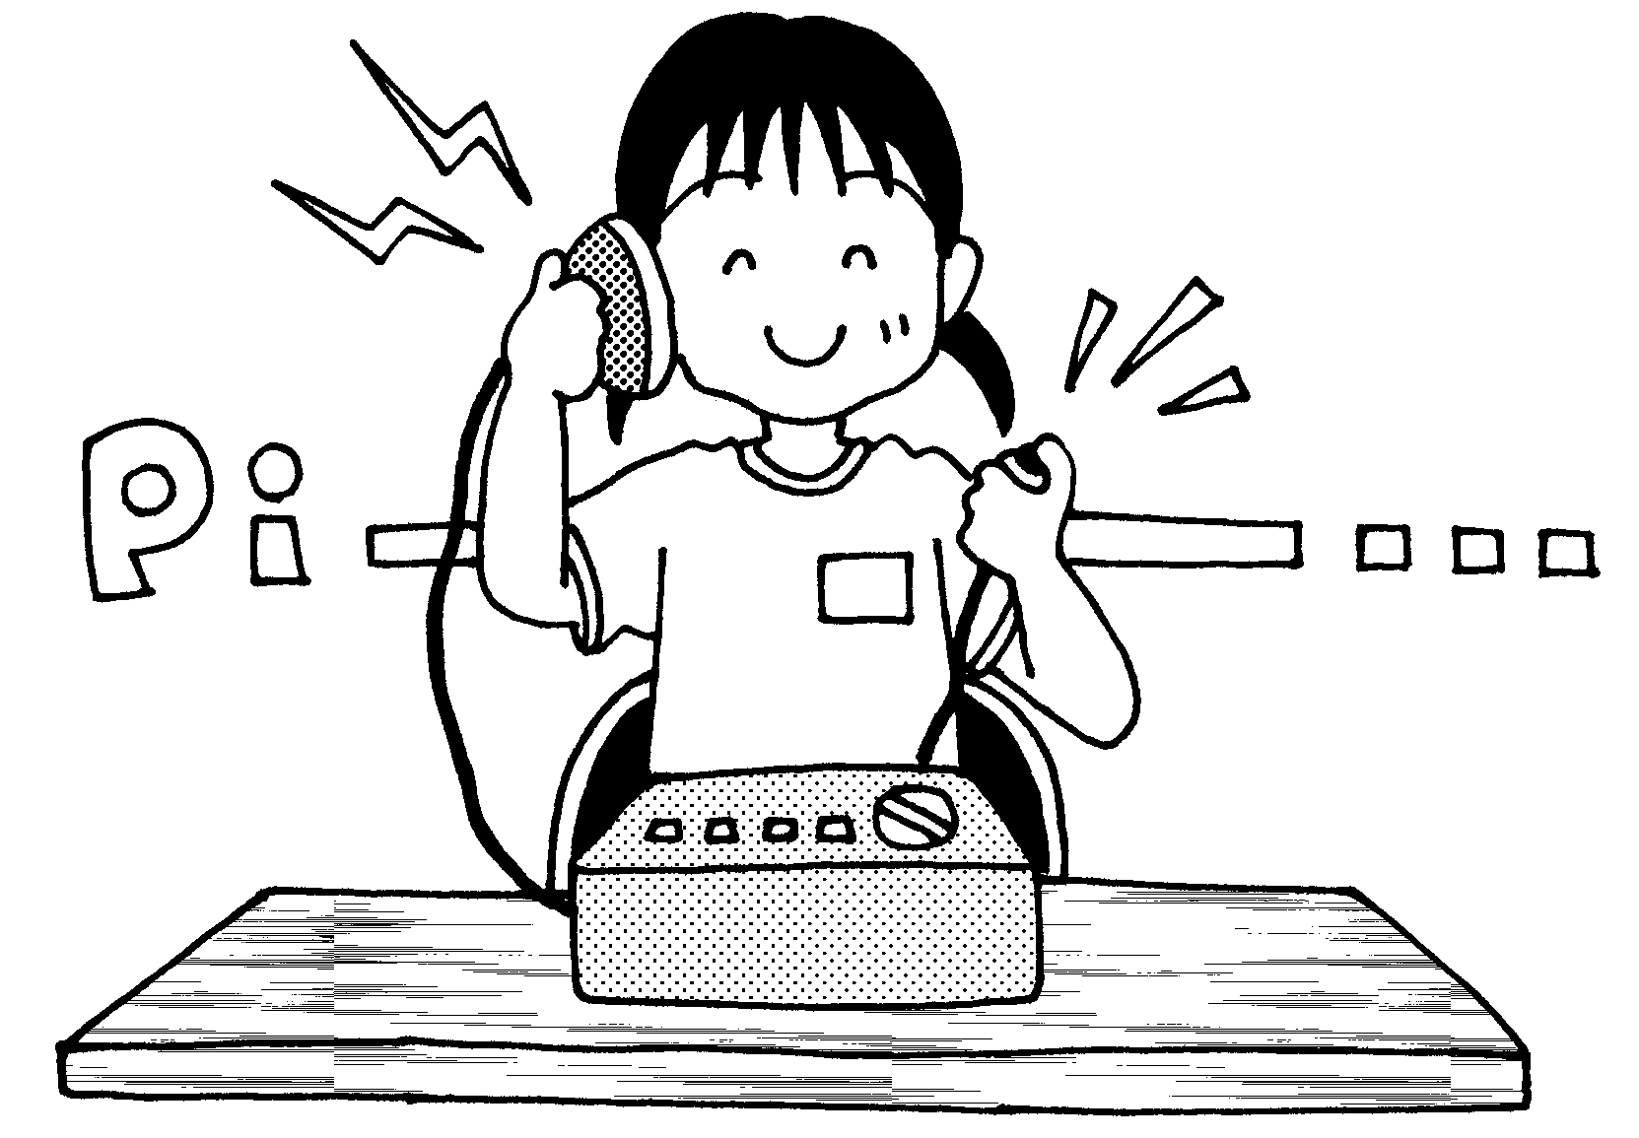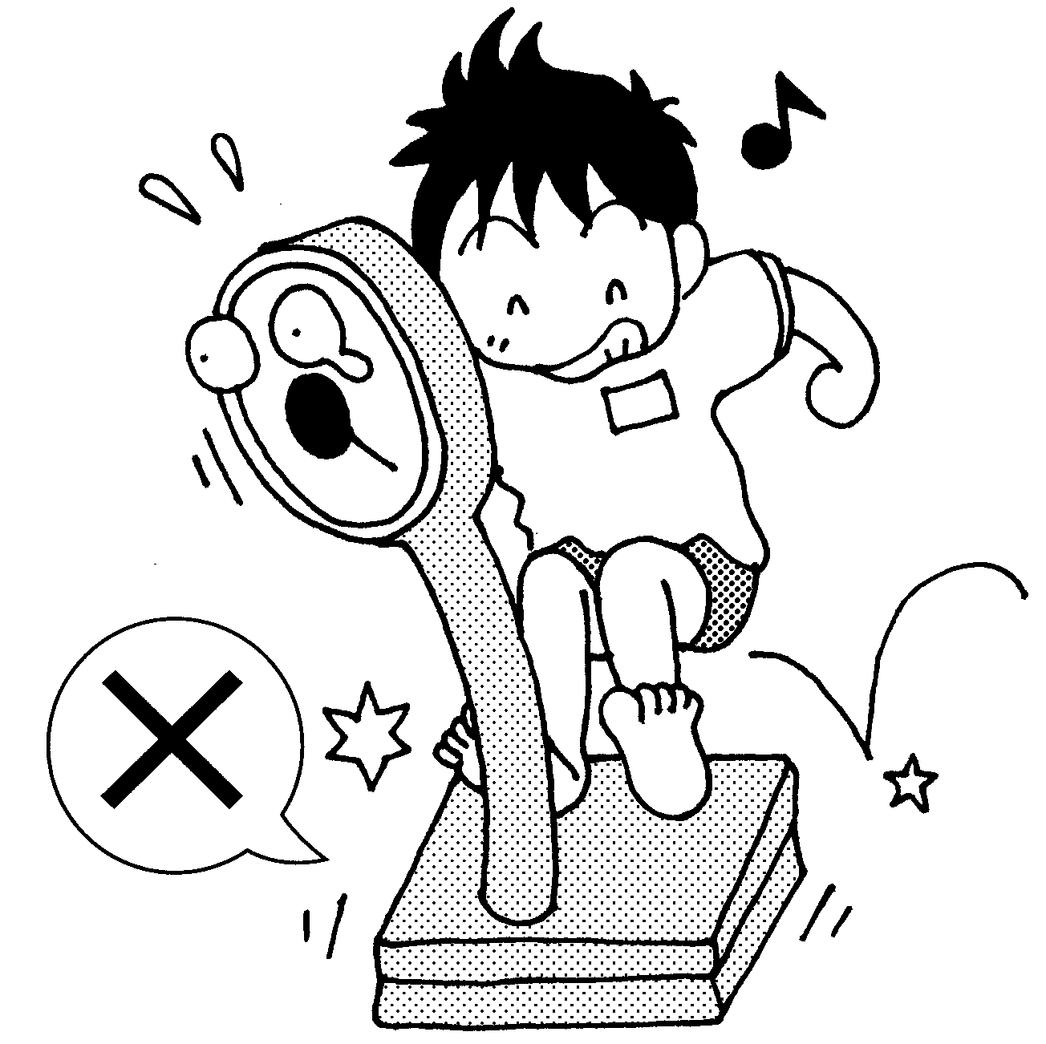

**･･･をきくがじゅうぶんにあるかべます。とくに、のやなどのがきこえるかどうかをみます。**

○しずかにをとう。

○からはかります。

○がこえたら、ボタンをおしてね。